原型图：
平台管理系统：https://dv0xa5.axshare.com

企业管理系统：https://6c8cbg.axshare.com（123456）

缤纷优选公众号：https://www.xiaopiu.com/h5/byId?type=project&id=5e8fe42f8f0d6d11b8497fc3

发薪小程序：https://www.xiaopiu.com/h5/byId?type=project&id=5e7dce2cfada767ebb808044

松鼠回收：

蓝湖：https://lanhuapp.com/url/5nFoG-hJLSm

管理平台地址：http://bfyx.sctongqian.com:8080/admin/system/login
账号：zhangj
密码：000000
李崇丹一轮测试：商城管理（商品分类、卡券商品管理、缤纷券管理、话费管理），实物商城（分类管理、供应商管理、品牌管理、规格管理、配送管理、实物商品管理）
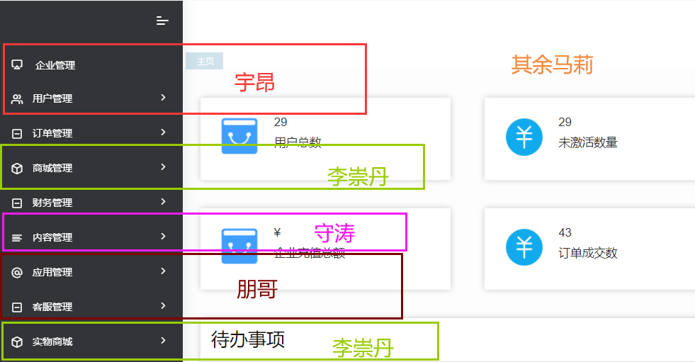
*******************************************************************************
企业管理端：
http://bfyx.sctongqian.com/manager/#/loginAccount
18280407985
1111111q
李崇丹一轮测试：首页，人事管理（组织架构管理），资金管理（全部），应用管理（全部，关联功能暂未测试），设置（全部）
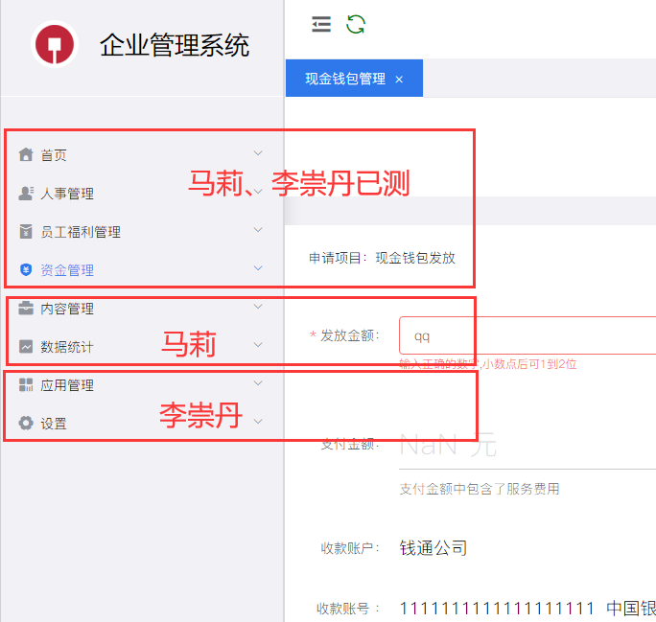
*******************************************************************************
发薪微信小程序：
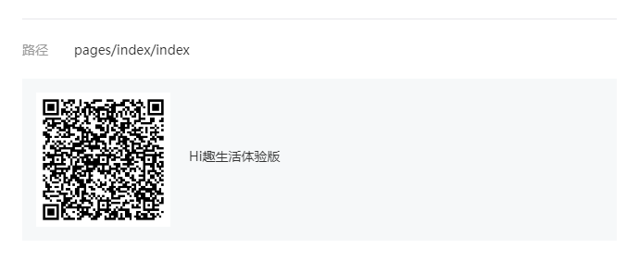
*******************************************************************************
公众号商城：http://bfyx.sctongqian.com/#/pwdlogin
18084883127 123456
李崇丹一轮测试：首页（首页轮播、应用管理、消息推送、卡券商城、话费充值、今日新品、商品推荐）
万能验证码：9527

